Република Србија
МИНИСТАРСТВО ЗДРАВЉА
Сектор за инспекцијске послове
Одељење за здравствену инспекцију

ПЛАН ИНСПЕКЦИЈСКОГ НАДЗОРА
ОДЕЉЕЊА ЗА ЗДРАВСТВЕНУ ИНСПЕКЦИЈУ
МИНИСТАРСТВА ЗДРАВЉА РЕПУБЛИКЕ СРБИЈЕ
ЗА 2020. ГОДИНУ

План инспекцијског надзора за 2020. годину
одобрен је од стране Координационе комисије
27. децембра 2019. године

Аутор:
др Ивана Родић, здравствени инспектор-координатор у области заштите права пацијената

Одобрила:
Јелица Радуловић, шеф Одсека за здравствену инспекцију Београд

Сагласан:
др Горан Стаменковић, в.д. помоћника министра Сектора за инспекцијске послове

Одељење за здравствену инспекцију
Сектор за инспекцијске послове
Министарство здравља Републике Србије
САДРЖАЈ

Страна

1. Увод 5
2. Циљеви које здравствена инспекција тежи да оствари у 2020. години и начин за постизање
постављених циљева 5
3. Послови Одељења за здравствену инспекцију 6
4. Организациона структура Одељења за здравствену инспекцију 9
а) Оптерећеност здравствених инспектора по Одсецима 10
5. Кадровски ресурси Одељења за здравствену инспекцију 11
6. План инспекцијског надзора Одељења за здравствену инспекцију за 2020. годину 12
а) Елементи од значаја за планирање 12
б) Време потребно за обављање одређених послова здравственог инспектора 13
в) Очекивани обим ванредних инспекцијских надзора у 2020. години 14
г) План редовних инспекцијских надзора здравствене инспекције у 2020. години 15
Области планираних редовних инспекцијских надзора у 2020. години 15
Врста надзираних субјеката, обухват и период вршења редовних инспекцијских
надзора у 2020. години 15
Обим редовних инспекцијских надзора у 2020. години 16
План мера и активности за спречавање обављања делатности нерегистрованих
субјеката 19
7. План мера и активности превентивног деловања здравствене инспекције у 2020. години 20
а) Службене саветодавне посете 20
Области планираних службених саветодавних посета у 2020. години 20
Врста надзираних субјеката, обухват и период вршења планираних службених
саветодавних посета у 2020. години 21
Обим планираних службених саветодавних посета у 2020. години 23
б) Остало превентивно деловање здравствене инспекције 25
в) Преостали радни дани 25

УВОД
Овај документ садржи годишњи План инспекцијског надзора Одељења за здравствену инспекцију за 2020. годину.

План инспекцијског надзора Одељења за здравствену инспекцију, Сектор за инспекцијске послове Министарства здравља Републике Србије, сачињен је у складу са одредбама Закона о инспекцијском надзору („Сл. гласник РС“, бр. 36/15, 44/18 - др. закон и 95/18) и прописа донетих за његово спровођење, а које се односе на садржај, начин и рокове усвајања, објављивање плана инспекцијског надзора, процену ризика и управљање ризиком.

ЦИЉЕВИ КОЈЕ ЗДРАВСТВЕНА ИНСПЕКЦИЈА ТЕЖИ ДА ОСТВАРИ У 2020. ГОДИНИ И НАЧИН ЗА ПОСТИЗАЊЕ ПОСТАВЉЕНИХ ЦИЉЕВА
Планом инспекцијског надзора за 2020. годину, предвиђено је достизање следећих циљева:
- Стратешки циљ: Заштита живота и здравља становништва, кроз надзор над законитошћу и безбедношћу поступања надзираних субјеката који обављају здравствену делатност.
  - Оперативни циљ: Редовни надзори здравствене инспекције извршени у 2020. години у 100% надзираних субјеката у којима је ризик процењен као критичан и најмање 90% надзираних субјеката у којима је ризик процењен као висок, у области спровођења Закона о заштити становништва од изложености дуванском диму, односно обављања допунског рада у области здравства.
Активност: Надзор над спровођењем Закона о заштити становништва од изложености дуванском диму и над обављањем допунског рада у области здравства, у надзираним субјектима здравствене инспекције, у складу са проценом ризика.
Индикатор: % надзираних субјеката критичног и високог ризика у којима је здравствена инспекција у 2020. години извршила редован надзор у области спровођења Закона о заштити становништва од изложености дуванском диму и обављања допунског рада у области здравства.

- Стратешки циљ: Смањење сиве економије, спречавањем обављања делатности нерегистрованих субјеката.
  - Оперативни циљ: У 2020. години извршено 100% од планираног броја редовних надзора здравствене инспекције над приватном праксом која је у Регистру привредних субјеката Агенције за привредне регистре евидентирана као брисана из Регистра.
Активност: Надзор над приватном праксом која је у Регистру привредних субјеката Агенције за привредне регистре евидентирана као брисана из Регистра.
Индикатор: % извршених у односу на планирани број надзора здравствене инспекције над приватном праксом која је у Регистру привредних субјеката Агенције за привредне регистре евидентирана као брисана из Регистра.

- Стратешки циљ: Пружање подршке надзираним субјектима у остваривању законитости и безбедности пружања здравствене заштите и повећање заштите посебно осетљивих категорија становништва у систему здравствене заштите (деце, жена, старих лица и др).
  - Оперативни циљ: У 2020. години извршено најмање 90% од планираног броја службених саветодавних посета (ССП) здравствене инспекције у области статуса и здравствене делатности у предшколским установама; статуса и здравствене делатности и заштите од злостављања и занемаривања у установама социјалне заштите које пружају услуге домског смештаја за децу и младе; у области заштите од насиља у домовима за старе и у области медицинске документације у приватној пракси.
Активност: Службене саветодавне посете здравствене инспекције у предшколским установама, установама социјалне заштите које пружају услуге домског смештаја за децу и младе, домовима за старе и приватној пракси.
Индикатор: % извршених у односу на планирани број ССП здравствене инспекције.

Планирани циљеви остварују се превентивним и корективним деловањем здравствене инспекције, у складу са анализом, проценом и управљањем ризика, утврђеним радним циљевима, као и одредбама Закона о инспекцијском надзору и прописа у области здравства.

ПОСЛОВИ ОДЕЉЕЊА ЗА ЗДРАВСТВЕНУ ИНСПЕКЦИЈУ
У Одељењу за здравствену инспекцију Министарства здравља Републике Србије обављају се послови испекцијског надзора, односно надзора над спровођењем Закона о здравственој заштити („Сл. гласник РС“, број 25/19), прописа донетих за спровођење овог закона, као и других прописа којима се уређује обављање здравствене делатности и права пацијената.

Надзор над радом здравствених установа, других правних лица за које је посебним законом утврђено да обављају и послове здравствене делатности (у даљем тексту: друга правна лица) и приватне праксе, врши Министарство здравља преко здравствених инспектора, изузев надзора над радом апотекарских установа, апотека приватне праксе, апотека дома здравља, апотека као организационих делова других здравствених установа на примарном нивоу здравствене заштите, болничких апотека и надзора над апотекарском делатношћу у другим правним лицима, који се врши преко фармацеутских инспектора.

До утврђивања потребног броја фармацеутских инспектора за поступање по Закону о здравственој заштити, у складу са актом о унутрашњем уређењу и систематизацији радних места, послове надзора над апотекарском делатношћу обавља и здравствена инспекција, а најдуже две године од дана ступања на снагу овог закона 11. априла 2019. године.

На вршење надзора здравственог инспектора примењују се одредбе Закона о здравственој заштити, закона којим се уређује инспекцијски надзор, општи управни поступак, као и закона којим се уређује рад државне управе.

Надзирани субјекти здравствене инспекције су:
- здравствене установе у јавној и приватној својини
- друга правна лица (факултети здравствене струке, установе социјалне заштите, заводи за извршење кривичних санкција, предшколске установе и др.)
- приватна пракса
- здравствени радници
- здравствени сарадници.

У вршењу инспекцијског надзора, здравствени инспектор је овлашћен да обавља следеће послове:
- прегледа опште и појединачне акте здравствене установе, другог правног лица и приватне праксе, битне за доношење одлуке у спровођењу надзора
- саслуша и узме изјаве одговорног лица, здравственог радника, здравственог сарадника, као и другог заинтересованог лица
- прегледа простор и опрему, односно изврши проверу услова за оснивање, почетак рада и обављање здравствене делатности, прописаних законом
- изврши увид у здравствену документацију и евиденције у области здравства
- изврши непосредан увид у остваривање здравствене заштите и права пацијената у здравственој установи, другом правном лицу и приватној пракси
- изврши непосредан увид у спровођење предлога спољних стручних надзорника, као и мера изречених у поступку провере квалитета стручног рада у здравственој установи, другом правном лицу и приватној пракси
- разматра представке правних и физичких лица које се односе на рад здравствене установе, другог правног лица и приватне праксе, односно које се односе на пружање здравствене заштите
- обавља друге послове надзора, у складу са законом.

Здравствени инспектор је овлашћен да:
- утврди испуњеност услова у погледу простора, опреме, кадра, лекова и медицинских средстава за почетак рада и обављање здравствене делатности здравствене установе и приватне праксе, као и испуњеност услова за обављање здравствене делатности у другом правном лицу
- изрекне превентивне мере, у складу са законом којим се уређује инспекцијски надзор
- наложи мере за отклањање утврђених незаконитости, штетних последица и испуњавање прописаних обавеза здравствене установе, другог правног лица, односно приватне праксе
- наложи извршење прописане мере здравственој установи, другом правном лицу, односно приватној пракси
- забрани обављање здравствене делатности, односно обављање одређених послова здравствене делатности у здравственој установи, другом правном лицу, односно приватној пракси, ако се обављају супротно одредбама закона
- забрани обављање здравствене делатности здравственом раднику, односно одређених послова здравствене заштите здравственом сараднику, који обавља здравствену делатност, односно одређене послове здравствене заштите супротно одредбама закона, до отклањања незаконитости
- забрани обављање здравствене делатности здравственом раднику који није добио, односно обновио лиценцу или коме је лиценца одузета под условима прописаним законом
- забрани обављање здравствене делатности здравственом раднику коме је надлежна комора изрекла једну од дисциплинских мера привремене забране обављања здравствене делатности, у складу са законом којим се уређује рад комора здравствених радника
- предложи надлежној комори покретање поступка за одузимање лиценце здравственом раднику из разлога прописаних законом
- забрани обављање здравствене делатности, односно пружање здравствених услуга од стране здравствених радника ван обављања делатности организационе јединице здравствене установе, другог правног лица, односно приватне праксе и предузме друге мере у складу са законом, против правних и физичких лица која обављају здравствену делатност, односно пружају здравствену заштиту без решења Министарства здравља о испуњености прописаних услова за обављање здравствене делатности
- забрани обављање здравствене делатности и предузме друге мере у складу са законом против физичких лица која обављају здравствену делатност, а која се у смислу Закона о здравственој заштити не сматрају здравственим радницима
- предузме друге мере прописане законом.

О извршеном инспекцијском надзору, здравствени инспектор сачињава записник, који доставља здравственој установи, другом правном лицу и приватној пракси над којом је извршен надзор, у складу са законом којим се уређује инспекцијски надзор.

Ако оцени да је поступањем, односно непоступањем здравствене установе, другог правног лица, односно приватне праксе над којом је извршен надзор, учињено кривично дело, привредни преступ или прекршај, здравствени инспектор подноси надлежном органу пријаву за учињено кривично дело, привредни преступ, односно захтев за покретање прекршајног поступка.

У складу са Законом о инспекцијском надзору, ради остваривања циља инспекцијског надзора, здравствена инспекција превентивно делује.

Сем наведених послова, у Одељењу за здравствену инспекцију врше се и следећи послови:

- Послови везани за организовање ванредне спољне провере квалитета стручног рада

б) Праћење стања у области заштите права пацијената, и то:

- праћење извештаја Савета за здравље Министарству здравља о заштити права пацијената на локалном нивоу
- праћење инспекцијских надзора иницираних представкама и редовних инспекцијских надзора у области права пацијената
- праћење превентивних и корективних активности здравствене инспекције у области заштите права пацијената
- израда аката о примени прописа у области заштите права пацијената
- предлагање измена и допуна прописа којима се уређује област заштите права пацијената
- сарадња са Заштитником грађана, локалном самоуправом, саветницима пацијената, Саветима за здравље и другим органима и организацијама у унапређивању заштите права пацијената
- одржавање едукативних трибина и едукација у области заштите права пацијената.

в) Праћење, анализа, планирање и координација рада здравствене инспекције:

- праћење стања у области под надзором здравствене инспекције
- праћење и анализа правне регулативе у области под надзором
- иницирање доношења, измена или допуна прописа у области под надзором здравствене инспекције
- учествовање у изради нацрта закона и других прописа којима се уређује област под надзором здравствене инспекције
- праћење и анализа инспекцијских надзора
- праћење и анализа службених саветодавних посета
- праћење и анализа осталог превентивног деловања здравствене инспекције
- припрема стратешког и годишњег плана надзора здравствене инспекције
- анализа садржине Контролних листа, израда њихових измена и допуна
- старање о правилној примени прописа и уједначеном поступању здравствених инспектора у истим или битно сличним ситуацијама према свим надзираним субјектима
- предлагање мера за уједначавање инспекцијске праксе
- израда упутстава за рад здравствених инспектора
- уношење података потребних за функционисање система еИнспектор
- објављивање планова инспекцијског надзора и Контролних листа
- израда годишњег извештаја о раду здравствене инспекције.

г) Сарадња са другим органима државне управе, органима аутономне покрајине и јединицама локалне самоуправе, правосудним и другим државним органима и другим заинтересованим органима и организацијама.

д) Осим редовног пријема странака, дежурства здравствених инспектора организована су у Одсеку за здравствену инспекцију Београд сваког радног дана у трајању од 7,30 до 15,30 часова.

ђ) Састанци здравствених инспектора у Одсецима одржавају се на недељном и месечном нивоу, док се извештавање врши у оквиру дневних, недељних и месечних извештаја о раду здравствених инспектора, Одсека и Одељења за здравствену инспекцију.

ОРГАНИЗАЦИОНА СТРУКТУРА ОДЕЉЕЊА ЗА ЗДРАВСТВЕНУ ИНСПЕКЦИЈУ
У Одељењу за здравствену инспекцију организоване су следеће уже организационе јединице:
- Одсек за здравствену инспекцију Београд
- Одсек за здравствену инспекцију Ниш
- Одсек за здравствену инспекцију Крагујевац
- Одсек за здравствену инспекцију Нови Сад
- Одсек за здравствену инспекцију Чачак.

Распоред управних округа по Одсецима за здравствену инспекцију
ОДСЕК  БЕОГРАД | ОДСЕК  НИШ | ОДСЕК КРАГУЈЕВАЦ | ОДСЕК  НОВИ САД | ОДСЕК ЧАЧАК
Управни  окрузи | Управни  окрузи | Управни  окрузи | Управни  окрузи | Управни окрузи
Град Београд  Подунавски Браничевски | Борски  Зајечарски  Нишавски  Топлички  Пиротски Јабланички  Пчињски | Шумадијски  Рашки  Расински  Поморавски  Косовски  Пећки  Призренски  Косовско- митровачки  Косовско-поморавски | Севернобачки  Средњобанатски  Севернобанатски  Јужнобанатски  Западнобачки  Јужнобачки  Сремски | Мачвански  Колубарски  Златиборски  Моравички

а) Оптерећеност здравствених инспектора по Одсецима

Оптерећеност у односу на величину територије под надзором и број надзираних субјеката по Одсецима у 2020. години
Одсек за здравствену инспекцију | По Одсеку |  |  | По запосленом
 | Број запослених | Површина територије  под надзором  (у км²)*¹ | Број здравствених установа, других правних лица и приватне праксе  под надзором*² | Површина  територије  под надзором  (у км²) | Број здравствених установа, других правних лица и приватне праксе  под надзором
Београд | 13 | 8 340 | 2 179 | 642 | 168
Ниш | 5 | 21 140 | 674 | 4 228 | 135
Крагујевац | 5 | 16 753 | 803 | 3 351 | 161
Нови Сад | 4 | 21 536 | 1 462 | 5 384 | 366
Чачак | 5 | 14 898 | 574 | 2 980 | 115
Одељење | 32 | 82 667 | 5 692 | 2 583 | 178
*¹ Извор – Републички завод за статистику: Општине и региони у Републици Србији, Статистички годишњак, Београд, 2013.
*^{2*} Подаци из евиденције Одсека за здравствену инспекцију, ажурирани на дан 7.11.2019. године

Анализом оптерећености здравствених инспектора по Одсецима, може се видити да је просечна површина територије под надзором здравственог инспектора 2 583 км². Највећу оптерећеност у погледу површине територије на којој врше надзор имају здравствени инспектори Одсека Нови Сад, са просечном територијом од 5 384 км² по здравственом инспектору.

Просечан број здравствених установа, других правних лица и приватне праксе под надзором, по здравственом инспектору, на нивоу Одељења за здравствену инспекцију је 178. Највећу оптерећеност у погледу броја надзираних субјеката по здравственом инспектору има Одсек Нови Сад са 366 здравствених установа, других правних лица и приватне праксе по здравственом инспектору. Посматрајући укупан број здравствених установа, других правних лица и приватне праксе под надзором, може се видети да се од укупно 5 692 надзирана субјекта Одељења, готово половина (2 179) налази под надзором Одсека Београд.

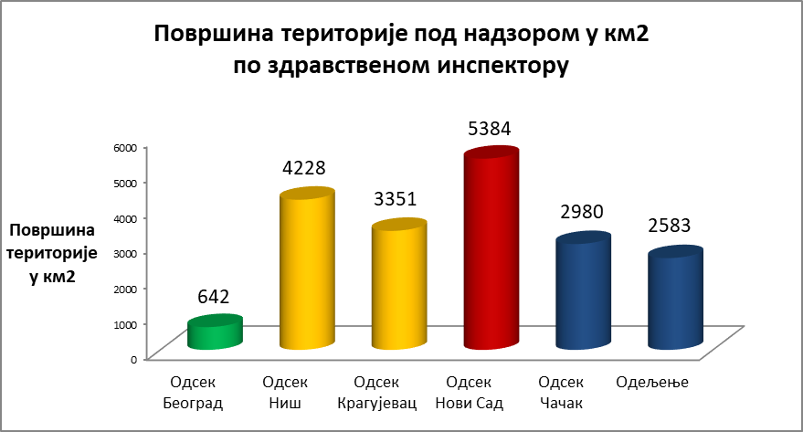
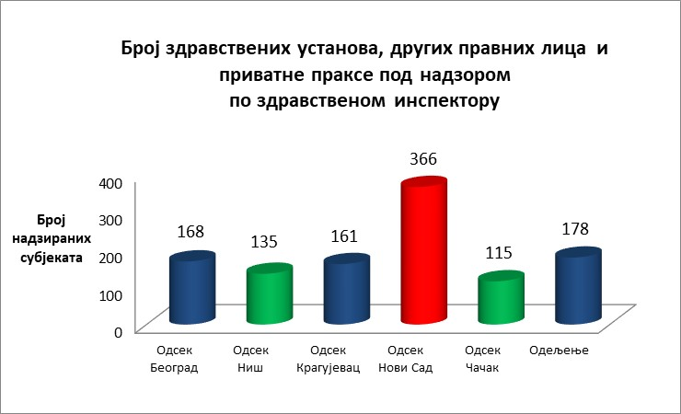

КАДРОВСКИ РЕСУРСИ ОДЕЉЕЊА ЗА ЗДРАВСТВЕНУ ИНСПЕКЦИЈУ
Од 2016. године, број запослених државних службеника у Одељењу за здравствену инспекцију се смањује и тај тренд смањивања је, одласком у старосну пензију и преласком у друге организационе јединице Министарства здравља, настављен и у 2019. години.

Број запослених државних службеника по врсти радног места
Врста радног места | Број запослених
 | 2016. | 2017. | 2018. | 2019.
Начелник Одељења | 1 | 1 | 1
Шеф Одсека | 5 | 5 | 5 | 5
Здравствени инспектор-координатор | 6 | 6 | 5 | 6
Здравствени инспектор | 29 | 26 | 25 | 21
Укупно | 41 | 38 | 36 | 32

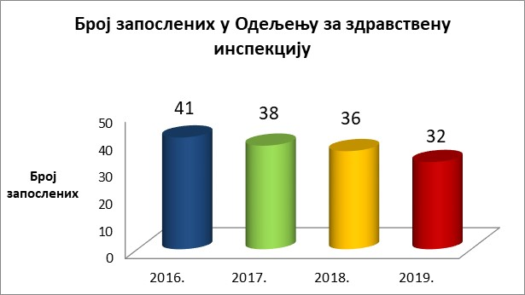

С обзиром на смањење броја здравствених инспектора, послове здравственог инспектора, поред послова руковођења Одсеком, обављају и шефови Одсека Ниш, Крагујевац, Нови Сад и Чачак. Овај тренд ће бити настављен и у 2020. години.
У складу са потребом обављања нових послова здравствене инспекције, утврђених Законом о инспекцијском надзору, као и потребама оптималног функционисања Одељења за здравствену инспекцију, у 2020. години планиран је пријем нових здравствених инспектора у Одсецима Нови Сад, Ниш и Београд.

ПЛАН ИНСПЕКЦИЈСКОГ НАДЗОРА ОДЕЉЕЊА ЗА ЗДРАВСТВЕНУ ИНСПЕКЦИЈУ ЗА 2020. ГОДИНУ

а) Елементи од значаја за планирање
Број дана расположивих за вршење инспекцијских надзора
и превентивно деловање здравствене инспекције у 2020. години
Расположиви дани за инспекцијске надзоре
и превентивно деловање здравствене инспекције у 2020. години
Број дана у години | 365
Викенди | 104
Празници | 9
Годишњи одмор | 30
Преостали радни дани | 222

Број здравствених инспектора у 2020. години
Одсек | Број запослених који ће обављати  послове здравственог инспектора
Београд | 11
Ниш | 5
Крагујевац | 5
Нови Сад | 4
Чачак | 5
Укупно | 30

Број запослених у Одељењу за здравствену инспекцију који ће у 2020. години обављати инспекцијске надзоре и службене саветодавне посете је 30. Остали запослени у Одељењу за здравствену инспекцију обављају друге послове из делокруга рада здравствене инспекције.

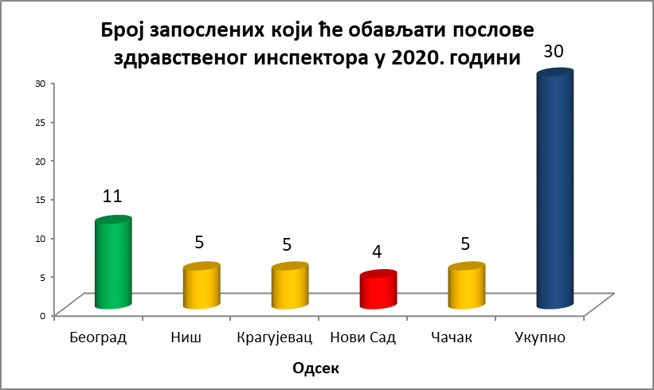

б) Време потребно за обављање одређених послова здравственог инспектора
Извршена је процена просечног времена потребног за обављање послова здравственог инспектора, по врстама активности које здравствени инспектор врши у току обављања тих послова. Процењено време представља просечно време потребно за обављање одређених послова за све врсте надзираних субјеката (нпр. процењено време потребно за утврђивање испуњености прописаних услова за обављање здравствене делатности здравствене установе представља просек времена потребног за утврђивање испуњености услова за све врсте здравствених установа).

У укупно процењено време за обављање послова здравственог инспектора, урачунато је и просечно време потребно за одлазак до надзираног субјекта и повратак у канцеларију здравственог инспектора.

Рационално коришћење радног времена здравственог инспектора, подразумева оптималан распоред надзора и службених саветодавних посета у току радног времена, тако да се утрошак времена одласка и повратка са теренског инспекцијског надзора сведе на минимум (нпр. планирањем извршења контролног надзора или службене саветодавне посете у надзираном субјекту у истом дану у којем се врши контролни инспекцијски надзор или службена саветодавна посета у другој области или планирањем надзора или службених саветодавних посета у суседним надзираним субјектима, увек када је то могуће).

Време потребно за обављање послова здравственог инспектора
ВРЕМЕ ПОТРЕБНО ЗА ОБАВЉАЊЕ ПОСЛОВА ЗДРАВСТВЕНОГ ИНСПЕКТОРА
(изражено у сатима)

ВРСТА АКТИВНОСТИ | ВРСТА ПОСЛОВА ЗДРАВСТВЕНОГ ИНСПЕКТОРА
 | ВАНРЕДАН НАДЗОР |  |  |  | РЕДОВАН НАДЗОР (по Контролној листи) | КОНТРОЛНИ НАДЗОР | ПРЕВЕНТИВНО ДЕЛОВАЊЕ (службена саветодавна  посета) | ОСТАЛО
 | По представци |  | По захтеву за утврђивање испуњености услова |  |  |  |  | Недељни састанак ( на месечном нивоу) | Месечни извештај ( на месечном нивоу) | Консултативни састанак | Дежурство
 | По којој је покренут надзор | По којој  није  покренут  надзор | Здравствене установе | Приватна  пракса
Припрема | 1 | 1 | 2 | 1 | 1 |  | 1
Рад | 4 |  | 10 | 4 | 4 | 1 | 2 | 8 | 8 | 0,5 | 8
Израда обавештења, захтева  за налог, одговора, решења, прекршајних, кривичних пријава и информација | 3 | 1 | 4 | 3 | 3 | 1 | 1
Укупно  Сати | 8 | 2 | 16 | 8 | 8 | 2 | 4 | 8 | 8 | 0,5 | 8
Укупно  Дана | 1 | 0,25 | 2 | 1 | 1 | 0,25 | 0,5 | 1 | 1 | 0,0625 | 1

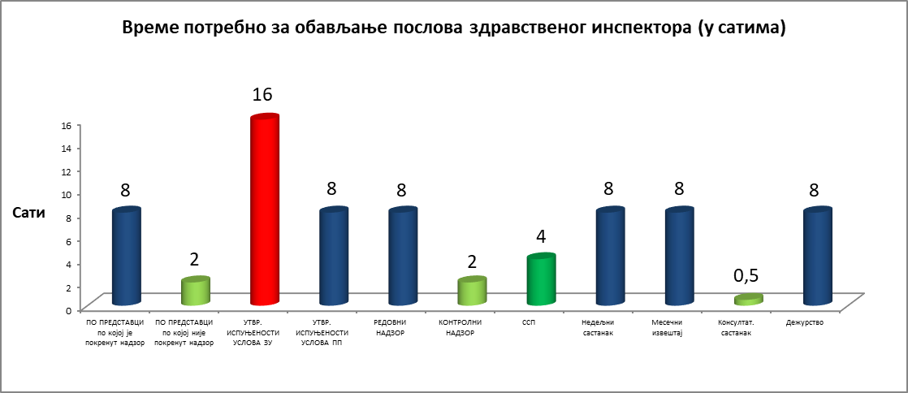

в) Очекивани обим ванредних инспекцијских надзора у 2020. години
Анализом извештаја о броју извршених ванредних инспекцијских надзора здравствене инспекције у претходном периоду (јул 2018-јун 2019. године), може се проценити очекивани обим ванредних инспекцијских надзора у 2020. години.

Број представки и захтева за утврђивање испуњености прописаних услова за обављање здравствене делатности, поднетих Одељењу за здравствену инспекцију
БРОЈ ПРЕДСТАВКИ И ЗАХТЕВА ЗА УТВРЂИВАЊЕ ИСПУЊЕНОСТИ УСЛОВА ЗА ОБАВЉАЊЕ ЗДРАВСТВЕНЕ ДЕЛАТНОСТИ У ПЕРИОДУ ЈУЛ 2018-ЈУН 2019. ГОДИНЕ
(Пред.= број представки, Захт.=број захтева за утврђивање испуњености услова)
Одсек | III  квартал 2018. |  | IV  квартал 2018. |  | I  квартал 2019. |  | II  квартал 2019. |  | Укупно
 | Пред. | Захт. | Пред. | Захт. | Пред. | Захт. | Пред. | Захт. | Пред. | Захт.
Београд | 298 | 70 | 284 | 134 | 193 | 112 | 295 | 104 | 1 070 | 420
Ниш | 159 | 37 | 169 | 65 | 161 | 48 | 142 | 37 | 631 | 187
Крагујевац | 87 | 42 | 96 | 47 | 91 | 20 | 82 | 21 | 356 | 130
Нови Сад | 111 | 57 | 118 | 131 | 99 | 89 | 78 | 85 | 406 | 362
Чачак | 49 | 28 | 33 | 45 | 65 | 25 | 52 | 22 | 199 | 120
Укупно | 704 | 234 | 700 | 422 | 609 | 294 | 649 | 269 | 2 662 | 1 219

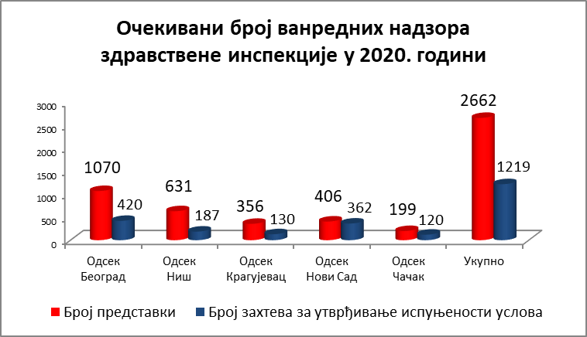

г) План редовних инспекцијских надзора здравствене инспекције у 2020. години

Области планираних редовних инспекцијских надзора у 2020. години

У 2020. години, редовни инспекцијски надзори планирани су у следећим областима:

ЗДРАВСТВЕНЕ УСТАНОВЕ

- Надзор над спровођењем Закона о заштити становништва од изложености дуванском диму

- Надзор над обављањем допунског рада у области здравства

ПРИВАТНА ПРАКСА

- Надзор над обављањем допунског рада у области здравства.

Врста надзираних субјеката, обухват и период вршења редовних инспекцијских надзора у 2020. години

Инспекцијски надзор над спровођењем Закона о заштити становништва од изложености дуванском диму („Сл. гласник РС“, број 30/10), планиран је у 2020. години у склопу предузимања свих неопходних мера безбедности и очувања живота и здравља људи са циљем смањивања инциденце малигних тумора плућа међу становништвом Републике Србије, који према подацима из Уредбе о националном програму "Србија против рака" („Сл. гласник РС“, број 20/09), представљају водећи узрок умирања од малигних болести у Републици Србији.

Инспекцијским надзорима биће обухваћене здравствене установе у јавној и приватној својини на територији Републике Србије. Теренске инспекцијске надзоре надлежни здравствени инспектори извршиће у периоду јануар-децембар 2020. године.

Редовни надзори над обављањем допунског рада у области здравства планирани су у 2020. години у склопу појачаног рада Министарства здравља у борби против корупције у области здравства. Надзором над обављањем допунског рада у области здравства, истовремено се врши и надзор над поштовањем области обављања здравствене делатности утврђене решењем Министарства здравља о испуњености прописаних услова за обављање здравствене делатности.

Инспекцијским надзорима биће обухваћене здравствене установе у јавној и приватној својини и приватна пракса на територији Републике Србије. С обзиром да је обављање допунског рада у области здравства Законом о здравственој заштити другачије уређено у односу на претходни период, као и да је здравственим установама и приватној пракси остављен рок од 12 месеци, од дана ступања на снагу овог закона 11. априла 2019. године, да ускладе своје акте, организацију и рад са одредбама овог закона, канцеларијске и теренске инспекцијске надзоре надлежни здравствени инспектори извршиће по истеку наведеног периода, у другој половини 2020. године (период мај -децембар 2020. године).

Обим редовних инспекцијских надзора у 2020. години

Обим редовних инспекцијских надзора у 2020. години израчунат је на основу:
- броја представки по којима је покренут надзор у периоду јул 2018-јун 2019. године
- броја захтева за утврђивање испуњености услова за обављање здравствене делатности у периоду јул 2018-јун 2019. године
- утврђених радних циљева здравствених инспектора и шефова Одсека за здравствену инспекцију
- броја здравствених установа у јавној и приватној својини у Републици Србији
- броја приватне праксе у Републици Србији
- процењеног степена ризика надзираних субјеката здравствене инспекције.

Имајући у виду процену просечног времена потребног за обављање послова здравственог инспектора, као радни циљ здравствених инспектора, утврђено је поступање на годишњем нивоу по најмање 120 (у збиру):
- представки на основу којих је покренут инспекцијски надзор
и/или
- захтева за утврђивање испуњености услова за обављање здравствене делатности
и/или
- Контролних листа, из области утврђених Планом инспекцијског надзора.
Као радни циљ шефова Одсека Ниш, Нови Сад, Крагујевац и Чачак, утврђено је извршење половине горе наведеног броја ванредних и редовних надзора утврђених за здравствене инспекторе, с обзиром да шефови Одсека, поред послова инспекцијског надзора, обављају и послове руковођења Одсеком.

Претпостављени број редовних надзора (Контролних листа) у 2020. години
Одсек | Број здр. инспектора^{*1} | Укупно у периоду јул 2018 - јун 2019. године |  |  |  | Претп.  број КЛ по инспектору у 2020. години | Претп. број КЛ по Одсеку  у 2020. години
 |  | Представки по којима је покренут надзор (П) | Захтева за утврђивање испуњености услова (О) | Укупно ПО | Укупно ПО по инспектору
Београд | 10,5 | 796 | 428 | 1 224 | 117 | 3 | 36
Ниш | 4,5 | 326 | 160 | 486 | 108 | 12 | 54
Крагујевац | 4,5 | 319 | 136 | 455 | 101 | 19 | 85
Нови Сад | 3,5 | 372 | 373 | 745 | 213 | 0 | 0
Чачак | 4,5 | 151 | 113 | 264 | 59 | 61 | 276
Укупно | 27,5 | 1 964 | 1 210 | 3174 | 115 | 5 | 451
*¹ Број израчунат у складу са умањењем обима радних циљева за шефове Одсека за здравствену инспекцију

Анализом напред наведеног, може се видети да је претпостављени број редовних надзора (Контролних листа) које је могуће извршити у 2020. години на нивоу Одељења 451.

По Одсецима за здравствену инспекцију, далеко највећи претпостављени број редовних надзора је у Одсеку Чачак, где износи 276, што чини више од половине укупног броја редовних надзора Одељења. Најмањи претпостављени број редовних надзора је у Одсеку Нови Сад, који са постојећим бројем здравствених инспектора не може вршити редовне надзоре. Поред привременог распоређивања 1 здравственог инспектора из Одсека Београд за обављање послова здравственог инспектора Одсека Нови Сад, у 2020. години планирано је повећање броја здравствених инспектора у Одсеку Нови Сад, Ниш и Београд.
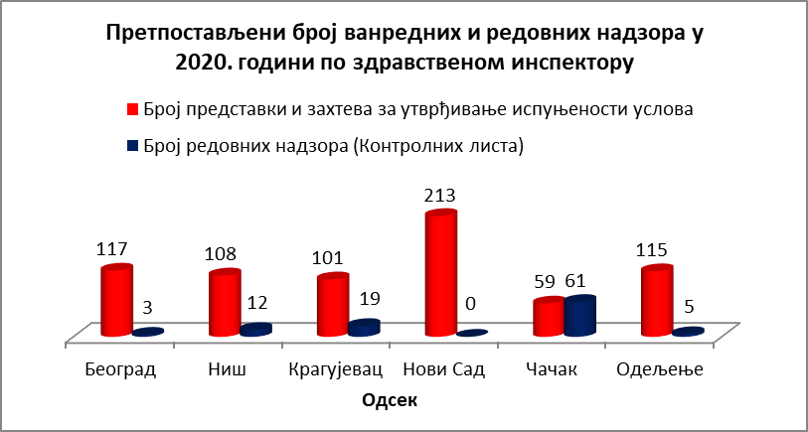

Број надзираних субјеката Одељења за здравствену инспекцију
Одсек | БРОЈ НАДЗИРАНИХ СУБЈЕКАТА*  (УК = Укупно, К = критичног ризика, В = високог ризика; С = средњег ризика; Ни = ниског ризика, Не = незнатног ризика)
 | ЗУ у јавној својини |  |  |  |  |  | ЗУ у приватној својини |  |  |  |  |  | Приватна пракса
 | УК | К | В | С | Ни | Не | УК | К | В | С | Ни | Не | УК | К | В | С | Ни | Не
Београд | 77 | 16 | 9 | 42 | 10 | 0 | 83 | 47 | 8 | 27 | 1 | 0 | 1916 | 0 | 40 | 254 | 350 | 1272
Ниш | 78 | 0 | 40 | 19 | 4 | 3 | 17 | 0 | 10 | 5 | 2 | 0 | 523 | 0 | 14 | 73 | 59 | 377
Крагујевац | 60 | 20 | 17 | 11 | 5 | 7 | 13 | 0 | 13 | 0 | 0 | 0 | 686 | 0 | 44 | 166 | 378 | 98
Нови Сад | 93 | 60 | 4 | 13 | 16 | 0 | 28 | 16 | 11 | 1 | 0 | 0 | 1263 | 0 | 45 | 273 | 153 | 792
Чачак | 49 | 0 | 12 | 28 | 4 | 5 | 8 | 0 | 0 | 7 | 0 | 1 | 474 | 0 | 1 | 34 | 65 | 374
Укупно | 357 | 96 | 82 | 113 | 39 | 15 | 149 | 63 | 42 | 40 | 3 | 1 | 4862 | 0 | 144 | 800 | 1005 | 2913
* Подаци из евиденције Одсека за здравствену инспекцију, ажурирани на дан 7.11.2019. године

С обзиром да је претпостављени број редовних надзора у 2020. години на нивоу Одељења за здравствену инспекцију 451, а имајући у виду да је Правилником о посебним елементима процене ризика, посебним критеријумима за процену ризика, посебним елементима плана инспекцијског надзора и учесталости вршења инспекцијског надзора здравствене инспекције („Сл. гласник РС“, број 39/18) (у даљем тексту: Правилник о ризицима) прописано да:
- код надзираног субјекта код којег је степен ризика процењен као критичан, инспекцијски надзор се врши без одлагања, односно најкасније у року од три радна дана од извршене процене, а потом најмање једном у три месеца
- код надзираног субјекта код којег је степен ризика процењен као висок, инспекцијски надзор се врши најмање једном у годину дана
- код надзираног субјекта код којег је степен ризика процењен као средњи, инспекцијски надзор врши се најмање једном у пет година
- код надзираног субјекта код којег је степен ризика процењен као низак, инспекцијски надзор врши се најмање једном у десет година;

редовни надзори у 2020. години биће извршени у:
- 159 здравствених установа у јавној и приватној својини и приватних пракси код којих је степен ризика процењен као критичан
- 268 здравствених установа у јавној и приватној својини и приватних пракси код којих је степен ризика процењен као висок
- 24 здравствене установе у приватној својини код којих је степен ризика процењен као средњи.

У складу са проценом ризика, утврђеном Правилником о ризицима, велики број надзираних субјеката код којих је ризик процењен као критичан, односи се на оне надзиране субјекте у којима од утврђивања испуњености услова за обављање здравствене делатности није вршен инспекцијски надзор, јер није било представки грађана на те надзиране субјекте.

У складу са бројем ванредних инспекцијских надзора и бројем здравствених инспектора у 2020. години, сем наведених, редовним надзорима биће обухваћене и остале здравствене установе и приватна пракса код којих је степен ризика процењен као средњи.

Табеларни преглед планираних редовних надзора у 2020. години
Област редовног надзора | Врста надзираних субјеката | Територијално подручје | Број надзираних субјеката и процењени ризик | Период надзора | Облик  инспекцијског  надзора
Заштита становништва од дуванског дима | Здравствене установе  у јавној и приватној својини | Република Србија | - 159 ЗУ и приватних пракси критичног ризика  - 268 ЗУ и приватних пракси високог ризика  - 24 ЗУ у приватној својини средњег ризика | Јануар-децембар 2020. године | Теренски
Допунски рад | Здравствене установе  у јавној и приватној својини и приватна пракса | Република Србија |  | Мај-децембар 2020. године | Канцеларијски и теренски

Оперативним тромесечним и месечним плановима Одсека за здравствену инспекцију, биће одређен број редовних надзора у здравственим установама и приватној пракси за сваки Одсек, у складу са:
- периодом вршења редовних надзора, утврђеним Планом инспекцијског надзора за 2020. годину
- бројем здравствених инспектора Одсека
- бројем ванредних надзора
- проценом ризика надзираних субјеката
- оптималном употребом ресурса здравствене инспекције.

План мера и активности за спречавање обављања делатности нерегистрованих субјеката

Годишњим планом мера и активности за спречавање обављања делатности и вршења активности нерегистрованих субјеката, за 2020. годину предвиђен је надзор над приватном праксом која је у Регистру привредних субјеката Агенције за привредне регистре евидентирана као брисана из Регистра.

Као радни циљ, здравственим инспекторима је утврђен инспекцијски надзор над најмање 8 приватних пракси које су у Регистру привредних субјеката Агенције за привредне регистре означене као брисане из регистра, док је шефовима Одсека Ниш, Нови Сад, Крагујевац и Чачак као радни циљ утврђен надзор над половином овог броја брисаних приватних пракси.

Узимајући у обзир наведене радне циљеве и број извршилаца, инспекцијским надзорима у 2020. години биће обухваћено укупно 220 приватних пракси на територији Републике Србије, брисаних из Регистра привредних субјеката Агенције за привредне регистре. Теренске инспекцијске надзоре надлежни здравствени инспектори извршиће у периоду јануар-децембар 2020. године.

Аналогно начину израде оперативних тромесечних и месечних планова Одсека за редовне надзоре у здравственим установама и приватној пракси, оперативним тромесечним и месечним плановима биће одређен број приватне праксе брисане из Регистра привредних субјеката која ће бити предмет надзора за сваки Одсек.

За потребе планирања обима надзора, канцеларијским инспекцијским надзорима утврђен је број брисаних приватних пракси по Одсецима.

Број приватних пракси брисаних из Регистра привредних субјеката
Одсек | Укупан број приватних пракси  брисаних из Регистра АПР-а
Београд | 1 342
Ниш | 83
Крагујевац | 314
Нови Сад | 666
Чачак | 152
Укупно | 2 557

Број приватних пракси брисаних из Регистра привредних субјеката који је планиран за надзор у 2020. години, представља скоро једну десетину укупног броја приватних пракси, брисаних из Регистра привредних субјеката.

Број приватних пракси брисаних из Регистра привредних субјеката у Плану инспекцијског надзора за 2020. годину
Одсек | Број приватних пракси брисаних из Регистра привредних субјеката  у Плану инспекцијског надзора за 2020. годину
Београд | 84
Ниш | 36
Крагујевац | 36
Нови Сад | 28
Чачак | 36
Укупно | 220
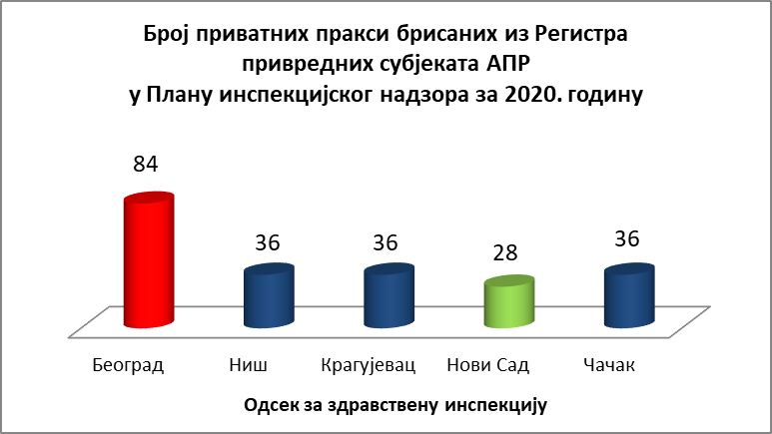

Процењено просечно време потребно за вршење теренског надзора над приватном праксом брисаном из Регистра привредних субјеката је 1 сат, што укључује одлазак здравственог инспектора до надзираног субјекта. Ради рационалног коришћења расположивог времена, приликом планирања вршења надзора над брисаном приватном праксом, здравствени инспектор планира надзоре над суседним брисаним приватним праксама, увек када је то могуће.

Процењено време не односи се на надзор над нерегистрованим субјектом, прописаним Законом о инспекцијском надзору.

ПЛАН МЕРА И АКТИВНОСТИ ПРЕВЕНТИВНОГ ДЕЛОВАЊА ЗДРАВСТВЕНЕ ИНСПЕКЦИЈЕ У 2020. ГОДИНИ

а) Службене саветодавне посете

Области планираних службених саветодавних посета у 2020. години

У 2020. години службене саветодавне посете планиране су у следећим областима:

ДРУГА ПРАВНА ЛИЦА

- Предшколске установе
- статус и здравствена делатност
- Установе социјалне заштите које пружају услуге домског смештаја за децу и младе
- статус и здравствена делатност
- заштита од злостављања и занемаривања
- Домови за старе
- заштита од насиља

ПРИВАТНА ПРАКСА

- медицинска документација.

Врста надзираних субјеката, обухват и период вршења планираних службених саветодавних посета у 2020. години

Имајући у виду да су редовним надзорима у 2020. години обухваћене здравствене установе у јавној и приватној својини и приватна пракса, Планом инспекцијског надзора за 2020. годину предвиђене су службене саветодавне посете пре свега у другим правним лицима, а онда и у приватној пракси. На тај начин постиже се свеобухватност присуства здравствене инспекције у свим врстама надзираних субјеката на годишњем нивоу.

С обзиром да предшколске установе, поред основне делатности, обављају и превентивну здравствену заштиту деце предшколског узраста, у 2020. години планиране су службене саветодавне посете чији ће предмет бити упознавање ових установа са обавезама утврђеним новим Законом о здравственој заштити, саветовање у погледу усаглашености са одредбама овог закона и пружање подршке за законито и безбедно пословање у погледу статуса и обављања здравствене делатности у другом правном лицу.

Службеним саветодавним посетама ће бити обухваћене све предшколске установе у јавној својини на територији Републике Србије. Службене саветодавне посете извршиће надлежни здравствени инспектори у првој половини 2020. године (период јануар-јун 2020. године).

Области заштите деце од злостављања и занемаривања и заштите жена од насиља су области од нарочите важности, које су у жижи интересовања целокупне јавности, Заштитника грађана и међународних контролних механизама. Овим областима ће у наредном периоду држава посветити посебну пажњу у циљу побољшања функционисања и координације свих делова система који треба да заштите децу и жене од насиља, па с тим у вези здравствена инспекција има свој задатак у давању савета за унапређење рада здравственог система.

Службеним саветодавним посетама у овој области ће у 2020. години бити обухваћене све установе социјалне заштите које пружају услуге домског смештаја на територији Републике Србије, у јавној и приватној својини (установе социјалне заштите за децу и младе и лиценцирани домови за старе). Службене саветодавне посете извршиће надлежни здравствени инспектори у другој половини 2020. године (период јул-децембар 2020. године).

С обзиром да установе социјалне заштите могу обављати и здравствену делатност, а да су службене саветодавне посете на тему статуса и обављања здравствене делатности у домовима за старе већ извршене 2018. године, у 2020. години је планирано да се у установама социјалне заштите са домским смештајем за децу и младе изврше и службене саветодавне посете чији ће предмет бити упознавање ових установа са њиховим обавезама утврђеним Законом о здравственој заштити, саветовање у погледу усаглашености са одредбама овог закона и пружање подршке за законито и безбедно пословање у погледу статуса и обављања здравствене делатности у другом правном лицу.

Службеним саветодавним посетама у овој области ће бити обухваћене све установе социјалне заштите у јавној својини које пружају услуге домског смештаја за децу и младе на територији Републике Србије. Ради рационалног коришћења ресурса здравствене инспекције, службене саветодавне посете у обе области (статуса и обављања здравствене делатности и заштите деце од злостављања и занемаривања) у установама социјалне заштите за децу и младе биће извршене истовремено, увек када је то могуће. Службене саветодавне посете извршиће надлежни здравствени инспектори у другој половини 2020. године (период јул-децембар 2020. године).

С обзиром да су здравствене установе, приватна пракса и друга правна лица дужни да ускладе своје правне акте, организацију и рад са одредбама Закона о здравственој документацији и евиденцијама у области здравства („Сл. гласник РС“, бр. 123/14, 106/15, 105/17, 25/19 - др. закон) и Правилника о обрасцима и садржају образаца за вођење здравствене документације, евиденција, извештаја, регистара и електронског медицинског досијеа („Сл. гласник РС“, бр. 109/16, 20/19), у року од 18 месеци од дана ступања на снагу овог закона, а најкасније до 1. јануара 2020. године, да се овим прописима мења начин вођења медицинске документације и евиденција у области здравства, као и да је у протеклом периоду приватна пракса показала потребу за подршком здравствене инспекције у погледу разјашњења нових обавеза, Планом инспекцијског надзора за 2020. годину предвиђено је да се службене саветодавне посете на тему вођења медицинске документације изврше у приватној пракси у Републици Србији.

Службеним саветодавним посетама у овој области ће бити обухваћена приватна пракса обухваћена редовним надзорима у 2020. години. Службене саветодавне посете извршиће надлежни здравствени инспектори у периоду јануар-децембар 2020. године.

Табеларни преглед планираних службених саветодавних посета у 2020. години
Област  службене саветодавне посете | Надзирани субјекти | Територијално подручје | Број надзираних субјеката | Период надзора | Ресурси здравствене инспекције
Статус и здравствена делатност | Предшколске установе у јавној својини | Република Србија | 161 | Јануар-јун 2020. године | надлежни здравствени инспектори
- Статус и здравствена делатност  - Заштита деце од злостављања и занемаривања | Установе социјалне заштите за децу и младе у јавној својини | Република Србија | 22 | Јул-децембар 2020. године | надлежни здравствени инспектори
Заштита насиља | Лиценцирани домови за старе у јавној и приватној својини | Република Србија | 112 | Јул-децембар 2020. године | надлежни здравствени инспектори
Медицинска документација | Приватна пракса обухваћена редовним надзорима у 2020. години | Република Србија | 19 | Јануар-децембар 2020. године | надлежни здравствени инспектори

Обим планираних службених саветодавних посета у 2020. години

Обим планираних службених саветодавних посета у 2020. години израчунат је на основу:

- броја предшколских установа у јавној својини на територији Републике Србије
- броја установа социјалне заштите са домским смештајем за децу и младе у јавној својини на територији Републике Србије
- броја лиценцираних домова за старе у јавној и приватној својини на територији Републике Србије
- броја приватне праксе обухваћене редовним надзорима у 2020. години
- утврђених радних циљева здравствених инспектора и шефова Одсека за здравствену инспекцију.

Број надзираних субјеката за службене саветодавне посете 2020. године
Одсек | ДРУГА ПРАВНА ЛИЦА |  |  | Број  ПРИВАТНЕ ПРАКСЕ  високог ризика^{*3}
 | Број предшколских установа^{*1} | Број установа социјалне заштите  са домским смештајем  за децу и младе^{*2} | Број  домова за старе^{*1}
Београд | 19 | 6 | 71 | 5
Ниш | 42 | 5 | 8 | 2
Крагујевац | 27 | 2 | 4 | 6
Нови Сад | 45 | 6 | 21 | 6
Чачак | 28 | 3 | 8 | 0
Укупно | 161 | 22 | 112 | 19
^{*1} Подаци из евиденције Одсека за здравствену инспекцију, ажурирани на дан 7.11.2019. године
^{*2} Подаци из Уредбе о мрежи установа социјалне заштите („Сл. гласник РС“, бр. 16/12, 12/13)
^{*3} Број приватне праксе високог ризика за ССП израчунат је пропорционално могућем обиму ССП

Имајући у виду процену просечног времена потребног за обављање послова здравственог инспектора, као радни циљ здравствених инспектора утврђено је извршење најмање 14 службених саветодавних посета на годишњем нивоу.

Као радни циљ шефова Одсека Ниш, Крагујевац и Чачак, утврђено је извршење половине горе наведеног броја службених саветодавних посета утврђених за здравствене инспекторе, с обзиром да шефови Одсека, поред послова инспекцијског надзора, обављају и послове руковођења Одсеком.

Планирани број ССП здравствене инспекције у 2020. години
Одсек | Број здр. инспектора | Број ССП по инспектору  у 2020. години | Број ССП по Одсеку  у 2020. години
Београд | 10,5 | 14 | 147
Ниш | 4,5 | 14 | 63
Крагујевац | 4,5 | 14 | 63
Нови Сад | 3,5 | 0 | 0
Чачак | 4,5 | 14 | 63
Укупно | 27,5 | 14 | 336
Анализом напред наведеног може се видети да је планирани број службених саветодавних посета у 2020. години на нивоу Одељења за здравствену инспекцију 336.

По Одсецима за здравствену инспекцију, далеко највећи планирани број ССП је у Одсеку Београд, где износи 147, што чини готово половину укупног броја ССП Одељења. Број ССП планираних у Одсецима Ниш, Крагујевац и Чачак је по 63, док Одсек Нови Сад, са постојећим бројем здравствених инспектора, не може вршити службене саветодавне посете.

С обзиром да су у 2020. години редовни надзори планирани у здравственим установама и приватној пракси, службене саветодавне посете биће извршене пре свега у свим планираним другим правним лицима. Преостали број ССП до броја предвиђеног радним циљевима, биће извршен у приватној пракси обухваћеној редовним надзорима у 2020. години.

Оперативним тромесечним и месечним плановима Одсека, биће одређен број службених саветодавних посета за сваки Одсек, у складу са:
- периодом вршења службених саветодавих посета, утврђеним Планом инспекцијског надзора за 2020. годину
- бројем здравствених инспектора Одсека
- бројем ванредних надзора
- бројем редовних надзора
- оптималном употребом ресурса здравствене инспекције.

б) Остало превентивно деловање здравствене инспекције
У 2020. години планиран је наставак објављивања важећих прописа, Плана инспекцијског надзора, Контролних листа, аката о примени прописа и пружања стручне и саветодавне подршке надзираним субјектима, пацијентима и другим лицима која остварују права у надзираним субјектима или у вези са надзираним субјектима здравствене инспекције, у складу са одредбама Закона о инспекцијском надзору.

в) Преостали радни дани
Уколико се од броја радних дана расположивих за извршење Плана инспекцијског надзора за 2020. годину, одузме број радних дана потребних за извршење Плана, може се приметити велика разлика у броју преосталих радних дана по Одсецима за здравствену инспекцију.

У Одсеку Нови Сад за извршење ванредних надзора и редовних послова здравствених инспектора недостаје 8 радних дана по здравственом инспектору. Са друге стране, након извршења ванредних надзора, редовних послова и Плана за 2020. годину (редовних надзора и ССП) у Одсеку Чачак, по здравственом инспектору, преостаје 45, а у Одсеку Крагујевац 41 расположиви радни дан. То значи да здравствени инспектори Одсека Чачак и Одсека Крагујевац могу да помогну Одсеку Нови Сад у извршењу ванредних надзора и планираних активности. Преостали број радних дана, након извршења Плана инспекцијског надзора за 2020. годину, у Одсеку Београд износи 27 радних дана, у Одсеку Ниш 26 радних дана по инспектору.

На нивоу целог Одељења, преостали број радних дана након извршења ванредних надзора, редовних и планираних активности је 38 радних дана по здравственом инспектору.

Овај број радних дана остављен је за случај ванредних потреба службе и може бити искоришћен за заједничке инспекцијске надзоре са другим инспекцијама, превентивно деловање (ССП по захтеву надзираних субјеката, ССП на иницијативу инспекције, превентивне надзоре), едукације здравствених инспектора и друго, у складу са потребама.

Број дана преосталих по извршењу Плана инспекцијског надзора за 2020. годину
Одсек | Број радних дана расположивих за извршење Плана | Број дана потребних за извршење Плана | Број преосталих радних дана
Београд | 37 | 10 | 27
Ниш | 45 | 19 | 26
Крагујевац | 67 | 26 | 41
Нови Сад | -8 | 0 | -8
Чачак | 114 | 68 | 45
Одељење | 50 | 12 | 38

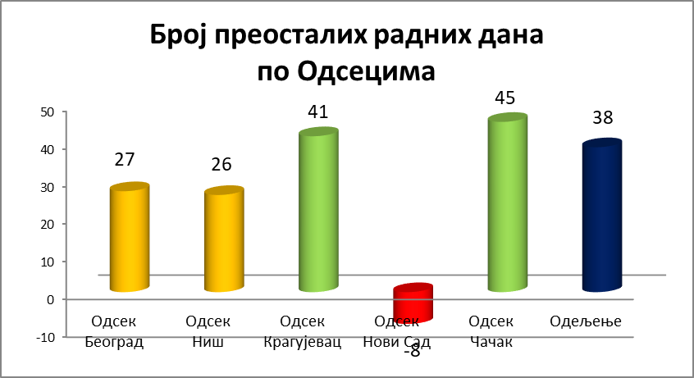

У складу са актуелним бројем ванредних надзора, као и бројем здравствених инспектора у 2020. години, биће прилагођен и планирани број редовних надзора и службених саветодавних посета Одељења за здравствену инспекцију.

